BGM音乐调整教程：
右键单击↓
然后选中↓
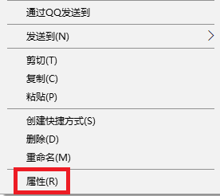

然后将如下信息↓
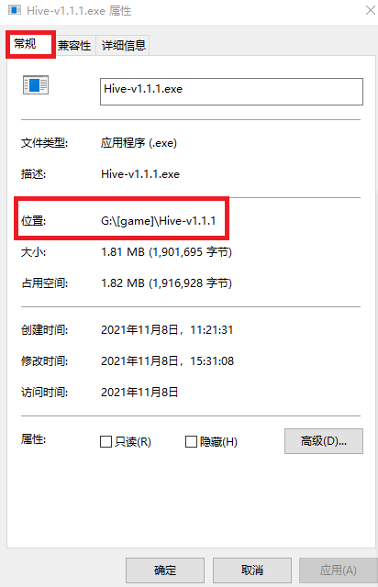
（注意，路径内包含英文可能导致错误!!）原本地转移到同目录下的
保存后，再次单击运行即可！

